☆READ 2020☆第2弾
先生方によるおススメ本紹介企画
徐々に日々の生活を取り戻していくために、まず、一人一人が生活習慣を見直しましょう。
皆さんが図書館に来て、本を貸し借りできるように、準備中です。

「李陵・山月記」
中島敦/著・㈱新潮社/発行
中島敦は夭逝したため寡作ですが、広範な教養に裏打
ちされた珠玉の佳作を遺しました。中でも『名人伝』は傑
作だと思います。突飛ながら絶妙なリアリティがある修行
シーンは圧巻です。衝撃のラストは空虚な情報に踊らされ
る現代人への痛烈な風刺とも読めます。
中学教頭・国語 早川公敏
「月まで三キロ」
伊予原新/著・㈱新潮社/発行
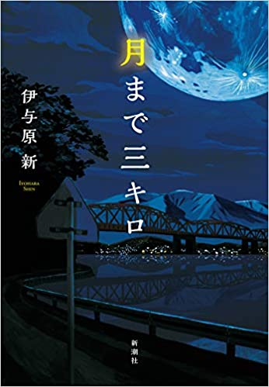
題名通り、月まで３キロの地点が地球上に１カ所だけ
あるという。理系出身の作者が語る世界は精緻かつ的確
で、日常を舞台にしながらも普段の生活からは思いもよ
らない見方で世界をえぐる。人情味のある理系の人はこ
れほどまで魅力的かと思わせる短編集です。
高校１学年主任・国語 大川健次
「下町ロケット」
池井戸潤/著・㈱小学館/発行
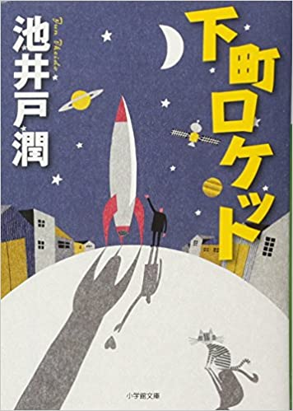
この作品を読むたびに、仕事に誇りをもって生きている
男たちをかっこよく思う。「夢」に向かって生きる人たちは
なぜこうも輝いて見えるのか。夢と希望と努力を詰め込ん
だロケットが雲を切り裂いた時、自分の夢への想いがより
一層強くなっているはず…。
高校１年Ａ組担任・地歴 土屋貴亮
「ズボラーさんのたのしい朝ごはん」
小田真規子/料理・大野正人/文・㈱文響社/発行
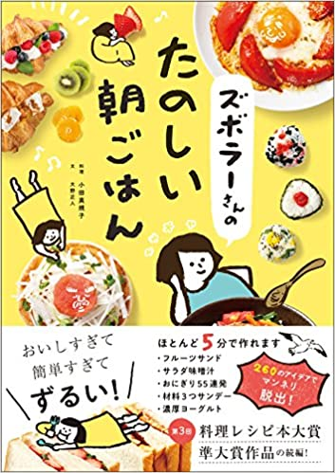
朝ごはんに限らず、５分以内に旨いものが食べられる
なんて最高じゃないですか。朝ごはんの分量なら小腹が
空いた時にも最適。簡単早い旨い。幸せの一冊です。
ま、ズボラーを極めると、この本を見ているだけで幸せに
なれてしまいますけどね。
高校１年Ｂ組担任・理科 佐藤杏奈
「１００倍クリックされる超Webライティングバズる単語300」
東香名子/著・㈱パルコ/発行
巷に溢れるメディアの記事の数々。自分で取捨選択
して読んでいると思っていませんか。実は緻密に計算さ
れたライティングテクによるものなのです。日本三大○〇、
○○が教える△△など、謳い文句に隠された狙いを知り
『バズる』仕組みを体感しよう。
高校１年Ａ・Ｂ組副担任・英語 遠藤貴章

「”文学少女“と死にたがりの道化」
野村美月/著・竹岡美穂/イラスト㈱エンターブレイン/発行
高校２年生の時この本と出会った。ヒロインの天野遠子
は高校３年生なので、この本を読みながら「遠子先輩！！」
と何回叫んだかわからない。小説の中の登場人物に私は
確かに恋をしていた。この本を読めば杉崎が恋に落ちた理
由がわかるはず…。成高生必読！！
高校１年Ｃ組担任・国語 杉﨑大幹
「ＡＸ アックス」
伊坂幸太郎/著・㈱KADOKAWA/発行
著者・伊坂幸太郎の殺し屋シリーズ最新作。著者が、
「寂しいけれど、あたたかみのある物語」というように、
なんだか温かさを感じる作品です。主人公の「兜」の裏
の仕事とその家族の模様が描かれています。是非、読ん
でみてください。
高校１年Ｄ組担任・数学 亘祐太朗
「職員室のモノ、１ｔ捨てたら残業へりました」
丸山 瞬/著・㈱学陽書房/発行
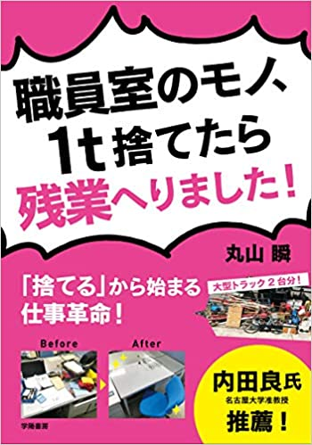
「モノ」を整理してスッキリさせると、仕事もスッキリさせ
られることに驚きました。働き方改革の第一歩はモノを
減らすことなんだそうです。学校が舞台の事例が多く紹
介されていますが他の業種にも当てはまる内容だと思
います。
高校１年Ｃ・Ｄ組副担任・数学 半田敏貴
「世界は夢組と叶え組でできている」
桜林直子/著・ダイヤモンド社/発行
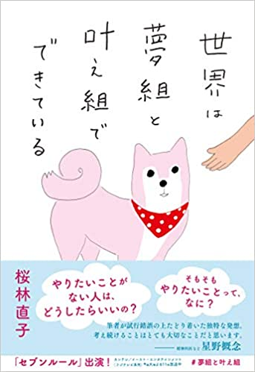
夢や目標を持てない著者が考え続けて書いた「宝の地

図」。「やりたいことがある人」を夢組、「やりたいことがな
い人」を叶え組と呼ぶことで見えた役割。「自分なんて」と
思う気持ちを変えるために足したものと引いたもの。考え続
けた先に見えた景色とは…。
高校１年Ｅ組担任・数学 古川能久
「夢をかなえるゾウ」
水野敬也/著・㈱飛鳥新社/発行
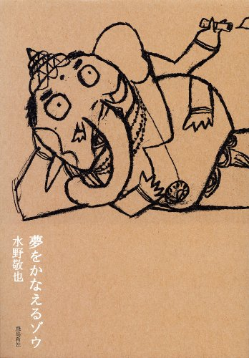
笑って、泣ける、心温まるストーリー。インドの神様が関西
弁で、読者の自己啓発を促す２００万部のベストセラー。
それをなぜ、この時期に紹介するのか…それは…。
７月に新作「夢をかなえるゾウ4」が発売！ガネーシャロス
のあなた、要チェックや！
高校１年Ｆ組担任・地歴 齋藤亮

